2019.4.2

关于帝国建造厂的百科
主要供稿人： SFT-KISEKI（文案初步编写及后续修改），XYZD-小琪（SDK数据提供）
建议提供：
如有任何想要补充，指正，建议的，联系QQ1240966603
第一部分 帝国建造厂的基本数据及资料 2
第二部分 帝国建造厂的特性 3
第三部分 帝国建造厂的一些使用建议 4

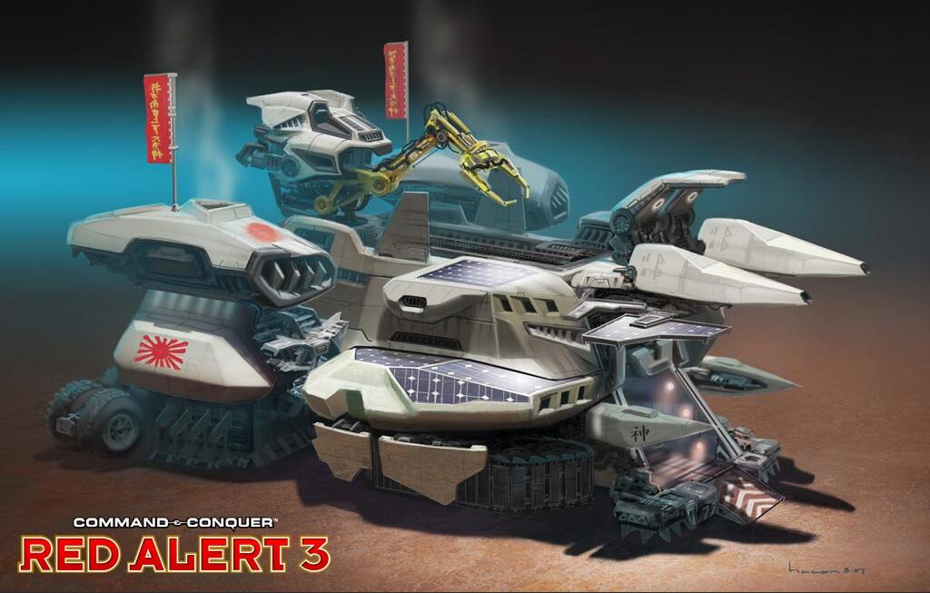
名称 |  | 技能 |  | 别称 |  |  | 类型 |  | 图示
建造场，建筑工厂  Construction Yard |  | 打包 |  | 基地，主机，主基地，main machine |  |  | 帝国生产中心 |  | 
电量消耗 |  | 拓展范围 |  | 价格 |  |  | 基础生产时间 |  | 占地面积
+50⚡ |  | 32X31 |  | 5000 |  |  | - |  | 3X4
是否两栖 |  | 科技前提 |  | HP |  |  | 警戒/清雾半径 |  | 经验奖励
是 |  | - |  | 4000 |  |  | 100/1000 |  | 10000
伤害修正比（%）
肉搏类 | 狙击类 |  | 枪弹类 |  | 机炮类 | 破片类 |  | 火箭类 |  | 穿甲类
0 | 0 |  | 100 |  | 50 | 100 |  | 100 |  | 100
光谱类 | 电击类 |  | 高爆类 |  | 榴弹类 | 鱼雷类 |  | 冲击类 |  | 镭射类
100 | 100 |  | 125 |  | 1001 | 100 |  | 100 |  | 0

帝国建造厂的基本数据及资料
*以上为简化版数据，详细数据参见百科
帝国建造厂为帝国基地的核心建筑，它同时也生产核心来建造帝国军事设施，除了围墙以外的所有建筑都需要通过核心部署。必要的时候，它可以收起来转移到新的地点展开。

帝国建造厂的特性
- 核心部署，不需要买地皮
帝国的建造方式很为特殊。从建筑工厂中生产出无武装但可两栖的建筑核心，再接受指挥官命令到达指定地点展开。这个过程不需要拓展范围，所以在路径安全的情况下，帝国的建筑物可能出现在任何地方。
- 只给围墙或队友用的拓展范围
帝国的基地也自带拓展范围，但是这个拓展范围的意义，只是给帝国放围墙，或者，给队友在你家放东西（炮台之类的）
- 协议使用前提
一旦失去主基地或将基地打包收起，将不能使用主动协议，（强化舰队，火箭蜂巢升级，光荣退伍，纳米化生产线即便失去基地车仍然可以生效，但是其他的协议必须有基地车才能使用）
- 停电生产减速
电量不足时，帝国建筑的生产会慢，核心的展开速度也会变慢

帝国建造厂的一些使用建议
- 打包跑路？打包冲锋！
如果基地遭到对方猛烈的火力打击，无论是打包逃跑，还是打包作碾压都好过挨打！
- 主机贩卖！
在使用完套子协议后马上卖本一波，重工兵营双线暴兵，可以打出很强劲的冲击力，但是同其他的卖本一样，卖本一波如果没有打出优势来，那反而是卖本的一方劣势了。不过要注意不要卖了本之后卡电了。
- 快速收起，代为跑腿
帝国的核心建造速度很快，花钱也是一下子就花掉了，主机就有很多闲置时间不用生产核心，这个时候就可以收起基地，去之后要展开核心的地方展开基地，不仅能加快部署时间，还能够确保核心的安全性。
当然，在2V2，3V3当中，你可以用你主机的拓展范围去给队友盟军或队友苏联开矿。

